**Ejecución de Pruebas GoPass**

**GP|F00|TX01|GoPass – Ingreso al sistema sin previo registro**

**ID del Caso de Prueba**: TC001  
**Ejecutor**: Carlos Daniel Jiménez Cálcena  
**Fecha de Ejecución**: 2024-10-03  
**Estado de Ejecución**: Aprobado  
**Observaciones**:

* **Paso 1**: La página de inicio de sesión se cargó correctamente. **[Resultado: Aprobado]**
* **Paso 2**: El nombre de usuario fue ingresado correctamente. **[Resultado: Aprobado]**
* **Paso 3**: La contraseña fue ingresada correctamente. **[Resultado: Aprobado]**
* **Paso 4**: Al hacer clic en "Iniciar Sesión", el sistema brinda un mensaje de error que indica “La contraseña no es válida”. **[Resultado: Aprobado/Obs]**

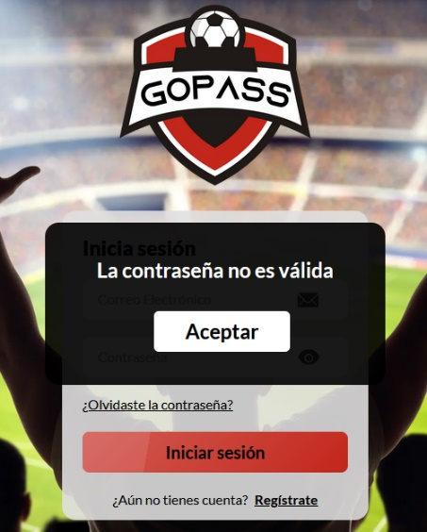

Recomendación: Indicar que la cuenta no existe.

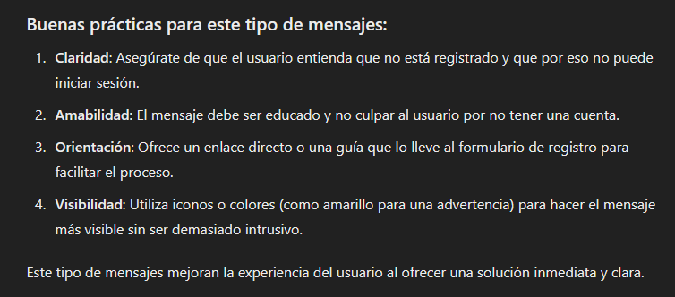

**Título**: GP|F01|TX01| Registro de un nuevo usuario  
**Descripción**: Verificar la funcionalidad de la página y el proceso de registro de un usuario nuevo.  
**Fecha de Ejecución**: 2024-10-03  
**Ejecutor**: Carlos Daniel Jiménez Cálcena  
**Estado de Ejecución**: Aprobado / Fallido

**Criterios de Aceptación:**

1. El sistema permite la creación de un nuevo usuario.
2. El sistema valida los datos ingresados por el nuevo usuario (email, contraseña)
3. El usuario recibe una confirmación de que su cuenta ha sido creada y validada.

**Resultados de Ejecución:**

**Scenario 1: Registro exitoso de un nuevo usuario con correo y contraseña válidos**

| **Paso** | **Descripción** | **Resultado Esperado** | **Resultado Real** |
| --- | --- | --- | --- |
| 1 | **Given**: El usuario está en la página de registro. | El usuario accede a la página de registro sin problemas. | Aprobado |
| 2 | **When**: El usuario completa el formulario de registro con los datos válidos. | Los datos ingresados (correo y contraseña) son válidos. | Aprobado |
| 3 | And: Hace click en el check box “No Soy un Robot” | El check box queda marcado | Aprobado |
| 4 | **And**: Hace clic en el botón "Registrarse". | El sistema procesa la solicitud sin errores. | Aprobado |
| 5 | **Then**: El sistema brinda un mensaje en pantalla indicando que la cuenta ha sido creada y que recibirá un mail de confirmacion | El sistema confirma la creación de la cuenta. | Aprobado |
| 6 | **And**: El usuario debería poder iniciar sesión con las credenciales creadas. | El usuario inicia sesión exitosamente con las credenciales proporcionadas. | Aprobado |

**Observaciones:**

* **Correo de Confirmación**: Se verificó que el correo de confirmación llegó correctamente a la bandeja de entrada del usuario.
* **Iniciando Sesión**: El usuario pudo iniciar sesión sin inconvenientes después de la confirmación.

**Título:** GP|F01|TX02| Registro de un nuevo usuario  
**Descripción:** Verificar la funcionalidad de la página y el proceso de registro de usuario nuevo.

**Fecha de Ejecución**: 2024-10-07  
**Ejecutor**: Carlos Daniel Jiménez Cálcena  
**Estado de Ejecución**: Aprobado / Obs.

**Pasos:**

1. **Navegar a la página de registro de GoPass**
   * **Acción:** Abrir el navegador e ir a la URL de la página de registro.
   * **Resultado Esperado:** La página de registro debe cargarse correctamente, mostrando todos los campos necesarios para el registro.
2. **Ingresar datos de usuario con un email inválido**
   * **Acción:**
     + Ingresar una contraseña válida, por ejemplo, "Prueba1234".
     + Ingresar un email inválido, por ejemplo, "correo-sin-dominio".
   * **Resultado Esperado:** El formulario acepta los datos ingresados, permitiendo avanzar en el proceso hasta que se valide la información.
3. **Hacer clic en el botón "Registrarse"**
   * **Acción:** Pulsar el botón "Registrarse" para intentar completar el registro.
   * **Resultado Esperado:** El sistema debe realizar las validaciones correspondientes para cada campo.
4. **Validar el mensaje de error por email inválido**
   * **Acción:** Observar la respuesta del sistema tras intentar el registro.
   * **Resultado Esperado:** El sistema debe mostrar un mensaje de error, indicando que el email ingresado tiene un formato inválido. Ejemplo: "El campo 'Email' posee un formato inválido".
5. **Verificar que la cuenta no sea creada**
   * **Acción:** Intentar iniciar sesión con las credenciales ingresadas previamente.
   * **Resultado Esperado:** El sistema no debe permitir iniciar sesión, confirmando que la cuenta no ha sido creada debido al error en el email.

**Resultado Esperado:**

* El sistema debe arrojar un mensaje de error indicando que el campo "Email" tiene un formato inválido.
* El usuario no debería poder crear una cuenta ni iniciar sesión si el campo "Email" contiene datos incorrectos.

**Evidencia:**

* Captura de pantalla del mensaje de error mostrado tras intentar el registro.

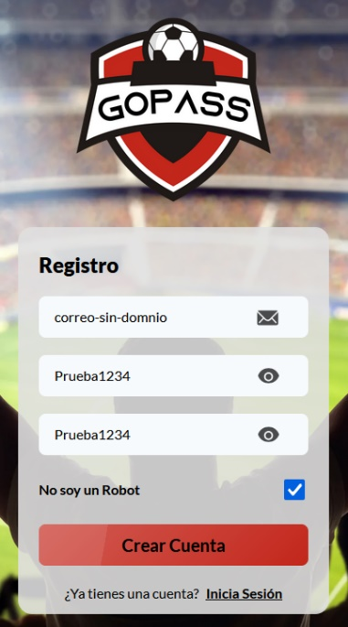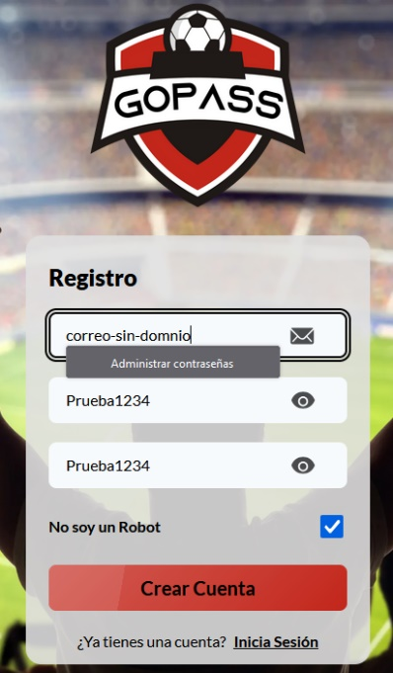

El sistema no devuelve ningún mensaje de error ni advertencia

Recomendación: Detallar mensaje de error de datos no válidos, o agregar condicionantes a los campos, por ejemplo indicador de condicionantes, validez o fuerza de los campos “mail y contraseña”

**Título:** GP|F01|TX03| Registro de un nuevo usuario  
**Descripción:** Verificar la funcionalidad de la página y el proceso de registro de usuario nuevo.

**Fecha de Ejecución**: 2024-10-07  
**Ejecutor**: Carlos Daniel Jiménez Cálcena  
**Estado de Ejecución**: Aprobado / Obs.

**Pasos:**

1. **Navegar a la página de registro de GoPass**
   * **Acción:** Abrir el navegador e ir a la URL de la página de registro.
   * **Resultado Esperado:** La página de registro debe cargarse correctamente, mostrando todos los campos necesarios para el registro.
2. **Ingresar datos de usuario con un email inválido**
   * **Acción:**
     + Ingresar una contraseña válida, por ejemplo, "Prueba+*1234".
     + Ingresar un email inválido, por ejemplo, "test01@gmail.com".
   * **Resultado Esperado:** El formulario acepta los datos ingresados, permitiendo avanzar en el proceso hasta que se valide la información.
3. **Hacer clic en el botón "Registrarse"**
   * **Acción:** Pulsar el botón "Registrarse" para intentar completar el registro.
   * **Resultado Esperado:** El sistema debe realizar las validaciones correspondientes para cada campo.
4. **Validar el mensaje de error por email inválido**
   * **Acción:** Observar la respuesta del sistema tras intentar el registro.
   * **Resultado Esperado:** El sistema debe mostrar un mensaje de error, indicando que la contraseña elegida tiene un formato inválido o no cumple con las condiciones.
5. **Verificar que la cuenta no sea creada**
   * **Acción:** Intentar iniciar sesión con las credenciales ingresadas previamente.
   * **Resultado Esperado:** El sistema no debe permitir iniciar sesión, confirmando que la cuenta no ha sido creada debido al error en el email.

**Resultado Esperado:**

* El sistema debe arrojar un mensaje de error indicando que el campo "Email" tiene un formato inválido.
* El usuario no debería poder crear una cuenta ni iniciar sesión si el campo "Email" contiene datos incorrectos.

**Evidencia:**

* Captura de pantalla del mensaje de error mostrado tras intentar el registro.

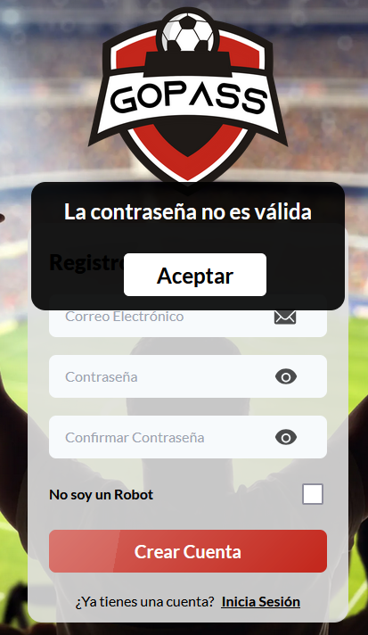

**Recomendación: Agregar condicionantes a los campos, por ejemplo, indicador de condicionantes, validez o fuerza de los campos “mail y contraseña**”

* **Título**: GP|F02|TX01| Inicio de sesión con credenciales correctas/válidas
* **Descripción**: Verificar funcionalidad de la página y el inicio de sesión en la cuenta creada.
* **Fecha de Ejecución**: 2024-10-07
* **Ejecutor**: Carlos Daniel Jiménez Cálcena
* **Criterios de Aceptación**:
  1. Navegar en la página de inicio de sesión.
  2. Completar los campos solicitados con datos válidos, (mail/alias, contraseña).
  3. El usuario debe ser redirigido a la página de inicio de su cuenta.
* **Scenario 1**: Como usuario registrado, quiero iniciar sesión en mi cuenta de GoPass con credenciales válidas.

**Pasos de Ejecución:**

1. **Given**: El usuario está en la página de inicio de sesión.
   * **Resultado**: La página de inicio de sesión se carga correctamente.
2. **When**: El usuario completa los campos solicitados de manera correcta con sus credenciales creadas.
   * **Datos utilizados**:
     + Email: timonrock2015@gmail.com
     + Contraseña: Prueba123
   * **Resultado**: Los campos se completan sin errores.
3. **And**: Hace click en el botón “Iniciar Sesión”.
   * **Resultado**: El sistema procesa la solicitud de inicio de sesión.
4. **Then**: El usuario debería ser redirigido a la página de inicio de su cuenta.
   * **Resultado esperado**: El usuario es redirigido a la página de inicio de su cuenta y se muestra un mensaje de bienvenida. (Aprobado/Obs)

* **Resultado Final**:
  + **Estado de la Prueba**: **Aprobado/Obs**
* Observaciones: El usuario pudo iniciar sesión exitosamente con credenciales válidas, pero no se muestra mensaje de Bienvenida y al no tener entradas disponibles queda la pantalla en Blanco, poco amigable para el usuario

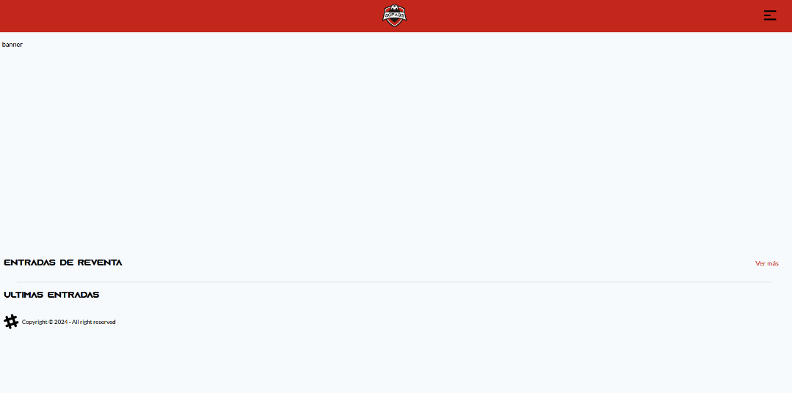

* Recomendaciones: Agregar una vista con un mensaje de bienvenida y en caso de no contar con entradas disponibles agregar opciones de buscar eventos o entradas y no dejar la pantalla en blanco.
* **Título**: GP|F02|TX02| Inicio de sesión con credenciales incorrectas
* **Descripción**: Verificar funcionalidad de la página y el inicio de sesión en la cuenta creada.
* **Fecha de Ejecución**: 2024-10-07
* **Ejecutor**: Carlos Daniel Jiménez Cálcena
* **Criterios de Aceptación**:
  1. Navegar en la página de inicio de sesión.
  2. Completar los campos solicitados con datos inválidos, (mail/alias, contraseña).
  3. El sistema debe arrojar un mensaje de error que detalla que las credenciales son incorrectas.
* **Scenario 2**: Como usuario registrado, quiero iniciar sesión en mi cuenta de GoPass con credenciales inválidas.

**Pasos de Ejecución:**

1. **Given**: El usuario está en la página de inicio de sesión.
   * **Resultado**: La página de inicio de sesión se carga correctamente.
2. **When**: El usuario completa los campos solicitados con el mail incorrecto y contraseña correcta.
   * **Datos utilizados**:
     + Email: testa01@hotmail.com
     + Contraseña: Prueba123
   * **Resultado**: Los campos se completan sin errores.
3. **And**: Hace click en el botón “Iniciar Sesión”.
   * **Resultado**: El sistema procesa la solicitud de inicio de sesión.
4. **Then**: El sistema arroja un mensaje de error que detalla que las credenciales son incorrectas, impidiendo el inicio de sesión.
   * **Resultado esperado**: Se muestra un mensaje de error indicando que las credenciales son incorrectas.

* **Resultado Final**:
  + **Estado de la Prueba**: **Aprobado**
  + **Observaciones**: El sistema manejó correctamente el intento de inicio de sesión con credenciales inválidas.

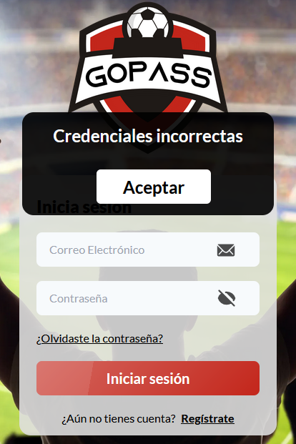

* **Título**: GP|F02|TX03| Inicio de sesión con credenciales incorrectas
* **Descripción**: Verificar funcionalidad de la página y el inicio de sesión en la cuenta creada.
* **Fecha de Ejecución**: 2024-10-07
* **Ejecutor**: Carlos Daniel Jiménez Cálcena
* **Criterios de Aceptación**:
  1. Navegar en la página de inicio de sesión.
  2. Completar los campos solicitados con datos inválidos, (mail, contraseña).
  3. El sistema debe arrojar un mensaje de error que detalla que las credenciales son incorrectas.
* **Scenario 2**: Como usuario registrado, quiero iniciar sesión en mi cuenta de GoPass con credenciales inválidas.

**Pasos de Ejecución:**

1. **Given**: El usuario está en la página de inicio de sesión.
   * **Resultado**: La página de inicio de sesión se carga correctamente.
2. **When**: El usuario completa los campos solicitados con el mail correcto y contraseña incorrecta.
   * **Datos utilizados**:
     + Email: test01@gmail.com
     + Contraseña: Incorrecta1234
   * **Resultado**: Los campos se completan sin errores.
3. **And**: Hace click en el botón “Iniciar Sesión”.
   * **Resultado**: El sistema procesa la solicitud de inicio de sesión.
4. **Then**: El sistema arroja un mensaje de error que detalla que las credenciales son incorrectas, impidiendo el inicio de sesión.
   * **Resultado esperado**: Se muestra un mensaje de error indicando que las credenciales son incorrectas.

* **Resultado Final**:
  + **Estado de la Prueba**: **Aprobado**
  + **Observaciones**: El sistema manejó correctamente el intento de inicio de sesión con credenciales inválidas.



* **Título**: GP|F02|TC06| Inicio de sesión con credenciales correctas/válidas
* **Descripción**: Verificar funcionalidad de la página y el inicio de sesión en la cuenta creada.
* **Fecha de Ejecución**: 2024-10-07
* **Ejecutor**: Carlos Daniel Jiménez Cálcena
* **Criterios de Aceptación**:
  1. Navegar en la página de inicio de sesión.
  2. Completar los campos solicitados con datos inválidos (mail, contraseña).
  3. El sistema debe arrojar un mensaje de error que detalla que existen campos obligatorios vacíos.
* **Scenario 6**: Como usuario registrado, quiero iniciar sesión en mi cuenta de GoPass con credenciales inválidas (campos vacíos).

**Pasos de Ejecución:**

1. **Given**: El usuario está en la página de inicio de sesión.
   * **Resultado**: La página de inicio de sesión se carga correctamente.
2. **When**: El usuario completa el campo mail pero deja vacío el campo contraseña.
   * **Datos utilizados**:
     + Email: test01@gmail.com
     + Contraseña: (campo vacío)
   * **Resultado**: El campo de email se completa sin errores, pero el campo de contraseña queda vacío.
3. **And**: Hace click en el botón “Iniciar Sesión”.
   * **Resultado**: El sistema procesa la solicitud de inicio de sesión.
4. **Then**: El sistema arroja un mensaje de error detallando que existen campos obligatorios que se encuentran vacíos.
   * **Resultado esperado**: Se muestra un mensaje de error indicando que la contraseña es un campo obligatorio.

* **Resultado Final**:
  + **Estado de la Prueba**: **Aprobado/Obs**
  + **Observaciones**: El sistema manejó correctamente el intento de inicio de sesión con campos obligatorios vacíos.

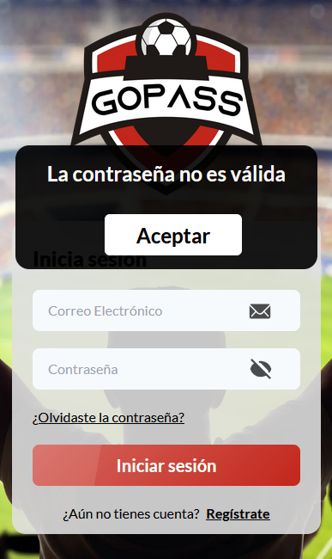

Recomendación: Agregar validación previa de campos Not null,

* **Título**: GP|F04|TX01| Actualización de perfil de usuario
* **Descripción**: Verificar que el usuario puede actualizar su información personal.
* **Fecha de Ejecución**: 2024-10-07
* **Ejecutor**: Carlos Daniel Jiménez Cálcena
* **Criterios de Aceptación**:
  1. Iniciar sesión en GoPass.
  2. Navegar en el Perfil de usuario.
  3. Modificar datos personales como Nombre, mail, N° de teléfono, etc.
  4. Guardar los cambios.
* **Scenario 1**: Como usuario registrado, quiero modificar información de mi perfil.

**Pasos de Ejecución:**

1. **Given**: El usuario ha iniciado sesión correctamente.
   * **Resultado**: El usuario es redirigido a la página de inicio después de iniciar sesión.
2. **And**: Está en la página de configuración del perfil.
   * **Resultado**: La página de configuración del perfil se carga correctamente, mostrando los datos actuales del usuario.
3. **When**: El usuario modifica su nombre y/o correo en los campos del perfil.
   * **Resultado**: Los campos se actualizan con los nuevos datos sin errores.
4. **And**: Hace click en “Guardar los cambios”.
   * **Resultado**: El sistema procesa la solicitud de actualización.
5. **Then**: El sistema debería actualizar la información del perfil correctamente.
   * **Resultado esperado**: Se muestra un mensaje de confirmación indicando que los cambios se han guardado exitosamente.
6. **And**: Los cambios deberían reflejarse en la interfaz.
   * **Resultado**: La nueva información del usuario se muestra correctamente en la interfaz del perfil.

* **Resultado Final**:
  + **Estado de la Prueba**: **Aprobado/Obs**
  + **Observaciones**: La actualización del perfil se realizó correctamente y los cambios fueron visibles inmediatamente: Aprobado
  + **No se redirige a la pantalla de inicio haciendo click en “Guardar”**
  + **No se permite carga de Avatar o imagen de perfil adjuntando desde el dispositivo, si o si debe ser mediante link.**



* + **No puede volver atrás o “salir del banner” haciendo click fuera de el en algún lugar de la pantalla**